Verkeersbesluit voor het instellen van een parkeerverbodszone en een 30 km/uur zone op de Lockhorsterweg, het instellen van een verplicht (brom) fietspad tussen de Lockhorsterbrug en Lockhorsterweg 1A, het instellen van 2 voorrangskruispunten en het aanwijzen van 2 openbare gehandicaptenparkeerplaatsen aan Lockhorsterweg te Leusden
Kenmerknummer 302695

Burgemeester en wethouders van Leusden,
Gelet op

- Op grond van artikel 15 van de Wegenverkeerswet 1994 dient er in de volgende gevallen een verkeersbesluit te worden genomen:
bij plaatsing of verwijdering van verkeerstekens en onderborden (opgenomen in artikel 12 van het Besluit administratieve bepalingen inzake het wegverkeer), voor zover daardoor een gebod of verbod ontstaat of wordt gewijzigd.
bij maatregelen op of aan de weg tot een wijziging van de inrichting van de weg of het aanbrengen of verwijderen van voorzieningen ter regeling van het verkeer, indien de maatregelen leiden tot een beperking of uitbreiding van het aantal categorieën weggebruikers dat van een weg of weggedeelte gebruik kan maken.
- Op grond van artikel 18, eerste lid, onder d, van de Wegenverkeerswet 1994 is het college van burgemeester en wethouders van de gemeente bevoegd dit verkeersbesluit te nemen. Krachtens het Mandaatbesluit Leusden is deze bevoegdheid gemandateerd aan de Teammanager.
- Op grond van artikel 24 van het Besluit Administratieve Bepalingen inzake het Wegverkeer (BABW) is er overleg geweest met de politie (district Midden-Nederland). Deze instantie heeft geen bedenkingen tegen de verkeersmaatregelen die in dit verkeersbesluit staan opgenomen.
- Afdeling 3.4 van de Algemene wet bestuursrecht (Awb), op grond waarvan voor dit verkeersbesluit de uniforme openbare voorbereidingsprocedure is gevolgd.
Overwegingen ten aanzien van het besluit
- de Lockhorsterweg gelegen is in het buitengebied van de gemeente Leusden;
- de Lockhorsterweg een erftoegangsweg betreft, waarbij er een maximumsnelheid van 60 km per uur geldt;
- er dagelijks zo’n 2000 fietsers gebruik maken van de Lockhorsterweg.
- er al lange tijd geen doorgaande auto’s meer over de Lockhorsterweg rijden en de weg in het mobiliteitsplan is benoemd als hoofdfietsroute.
- De Lockhorsterweg ook is aangemerkt als regionale fietsroute in het netwerk van de Provincie Utrecht.
- Er al op weggedeelten een parkeerverbod aanwezig is (aangegeven met E1 verkeersborden).
- Er nu vooral half op de weg en half in de bermen wordt geparkeerd.
- Dat de bereikbaarheid van uitwegen wordt belemmerd door geparkeerde voertuigen.
- Dat de verkeersveiligheid in het geding komt door (half op de weg) geparkeerde voertuigen.
- het daarom wenselijk is om de verkeersveiligheid en prominente plek voor de fietser te
- verbeteren.
- Er onderhoudswerkzaamheden gepland staan waarbij het voorstel is om de weg in te richten als fietsstraat tussen de Arnhemseweg en de inrit van huisnummer 1A en tussen de Heiligenbergerweg en de Lockhorsterbrug, waar de fietser voorrang heeft op deze hoofdfietsroute.
- Een maximumsnelheid van 60 km/uur niet passend is bij een fietsstraat.
- er een geschiktere locatie voor het parkeren kan worden aangelegd.
- Met de voorgestelde verkeersmaatregelen wordt de verkeersveiligheid, bereikbaarheid en kwaliteit van de hoofdfietsroute bevordert.
Met dit verkeersbesluit worden, op basis van artikel 2 van de Wegenverkeerswet 1994, de volgende doelstellingen beoogd:
- het verzekeren van de veiligheid op de weg;
- het beschermen van weggebruikers en passagiers;
- het in stand houden van de weg en het waarborgen van de bruikbaarheid daarvan;
- het zoveel mogelijk waarborgen van de vrijheid van het verkeer.
Belangenafweging
Op 5 februari 2026 vond een inloopbijeenkomst plaats waar omwonenden en stakeholders voor waren uitgenodigd. De reacties op het herinrichtingsplan waren over het algemeen positief. Het realiseren van de fietsstraat en het verplichte fietspad kon op draagvlak rekenen. Het uitbreiden van het parkeerverbod riep de meeste vragen op. Wij hebben de belangenafweging gemaakt dat wij het belang van een veilige fietsroute en behoud van de kwaliteit van de bomen zwaarder vinden wegen dan de extra loopafstand voor bezoekers met de auto die in de nieuwe situatie mogelijk wat verder van de entree van het bos af zullen moeten gaan parkeren.
Tijdens de ter inzagelegging van het verkeersbesluit zijn 2 zienswijzen ingediend. Deze gingen hoofdzakelijk over het verzoek om openbare gehandicaptenparkeerplaatsen aan te leggen in het nieuwe ontwerp. Dit verzoek wordt gehonoreerd in het gewijzigd schetsontwerp en is in dit definitieve verkeersbesluit opgenomen: er worden 2 openbare gehandicaptenparkeerplaatsen gerealiseerd, aan beide zijden van de Lockhorsterweg één.

BESLUITEN:
Op grond van voorgaande overwegingen zijn burgemeester en wethouders tot het besluit gekomen:
Tot het instellen van een parkeerverbodszone en een 30 km/uur zone op de Lockhorsterweg, het instellen van een verplicht (brom) fietspad tussen de Lockhorsterbrug en Lockhorsterweg 1A, het instellen van 2 voorrangskruispunten en het aanwijzen van 2 openbare gehandicaptenparkeerplaatsen op de Lockhorsterweg te Leusden.
- door het verwijderen van verkeersborden E1 conform model van bijlage I van het Reglement Verkeersregels en Verkeersteken 1990 (RVV 1990) (zoals weergegeven op de bij dit besluit horende tekening).
- door het plaatsen van verkeersborden A1-30-ZB en A1-30-ZE conform model van bijlage I van het Reglement Verkeersregels en Verkeersteken 1990 (RVV 1990) (zoals weergegeven op de bij dit besluit horende tekening).
- door het plaatsen van verkeersborden G12a en G12b conform model van bijlage I van het Reglement Verkeersregels en Verkeersteken 1990 (RVV 1990) (zoals weergegeven op de bij dit besluit horende tekening).
- door het plaatsen van verkeersborden E1-ZB en E1-ZE conform model van bijlage I van het Reglement Verkeersregels en Verkeersteken 1990 (RVV 1990) (zoals weergegeven op de bij dit besluit horende tekening).
- door het plaatsen van verkeersborden B4, B5 en B6 op de 2 kruispunten conform model van bijlage I van het Reglement Verkeersregels en Verkeersteken 1990 (RVV 1990) (zoals weergegeven op de bij dit besluit horende tekening).
- door het plaatsen van verkeersborden E6 conform model van bijlage I van het Reglement Verkeersregels en Verkeersteken 1990 (RVV 1990) (zoals weergegeven op de bij dit besluit horende tekening).
Ter verduidelijking is op onderstaande afbeelding de parkeerverbodszone in paars gearceerd weergegeven zoals voorgesteld wordt in dit verkeersbesluit:
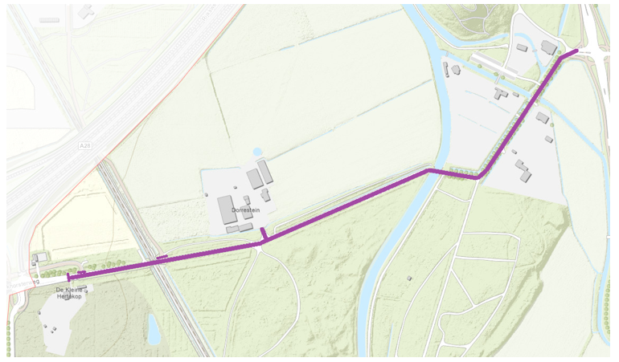
Bekendmaking
Dit besluit wordt gepubliceerd in het (digitale) gemeenteblad en op www.leusden.nl.
Gevolgde procedure
Voorafgaand het nemen van dit verkeersbesluit heeft het verkeersbesluit 6 weken lang ter inzage gelegen als verkeersbesluit. Er zijn 2 zienswijzen ingediend tijdens deze periode. Het verkeersbesluit is daarom gewijzigd vastgesteld. Het zienswijzenverslag (geanonimiseerd) is als bijlage bij dit verkeersbesluit gevoegd.
Niet mee eens met dit besluit?
Een belanghebbende kan binnen zes weken vanaf de dag na die van de bekendmaking in het (digitale) gemeenteblad een gemotiveerd beroepschrift sturen aan de rechtbank Midden-Nederland, afdeling bestuursrecht, postbus 16005, 3500 DA te Utrecht. Voorwaarde voor het instellen van beroep is dat u tegen het verkeersbesluit een zienswijze heeft ingediend of kunt aantonen dat u hier redelijkerwijs niet toe in staat was. Voor het instellen van beroep bent u griffierecht verschuldigd.
In het beroepschrift vermeldt u het volgende:
Uw naam, adres, datum en ondertekening;
Een omschrijving van het besluit waar het beroepschrift tegen gericht is (u kunt bijvoorbeeld de datum en het kenmerk van deze brief vermelden of een kopie meesturen);
De reden waarom u beroep instelt.
Voorlopige voorziening
Tijdens de termijn waarin uw beroep wordt behandeld, geldt in principe het besluit zoals het college dat heeft genomen. Het kan zijn dat u vindt dat deze beslissing intussen onherstelbare of onevenredig nadelige gevolgen voor u heeft. In dat geval kunt u (naast een beroepschrift) een voorlopige voorziening vragen bij de voorzieningenrechter van de Rechtbank Midden-Nederland. Bovendien moet er sprake zijn van een spoedeisend belang. De voorzieningenrechter beoordeelt of hij een speciale regeling/voorziening treft voor de periode dat uw beroepschrift nog in behandeling is.
Voor het instellen van een voorlopige voorziening bent u griffierecht verschuldigd.
Digitaal indienen
U kunt ook digitaal het beroep- en verzoekschrift indienen via http://loket.rechtspraak.nl/bestuursrecht. Daarvoor moet u wel beschikken over een elektronische handtekening (DigiD). Op deze site is tevens meer informatie te vinden over de procedure.

Het college van de gemeente Leusden,
Dit besluit treedt de dag na bekendmaking in werking,
Leusden, 18 mei 2026
Het college van de gemeente Leusden,
namens hen,
M. Blankenstijn
Teammanager Inrichting en Beheer Openbare Ruimte (IBOR)



